新 书 推 荐

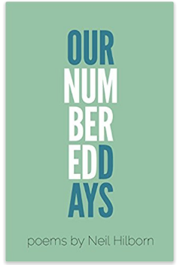
中文书名：《强迫症之诗》
英文书名：OUR NUMBERED DAYS
作 者：Neil Hilborn
出 版 社：Button Poetry
代理公司：Yorwerth/ANA/Anna Dai
出版时间：2015年4月
代理地区：中国大陆、台湾
页 数：72页
审读资料：电子稿
类 型：文学
·美亚排名；
#1 in Books > Literature & Fiction > Poetry > Themes & Styles > Death, Grief & Loss
#3 in Books > Literature & Fiction > Poetry > Love Poems
#8 in Books > Literature & Fiction > Poetry > Regional & Cultural > United States

内容简介：

“如果你足够傻，且傻得时间足够长，
总有一些聪明人会阴差阳错地爱上你，
但你知道，
好景不长。”

2013年，尼尔·希尔伯恩（Neil Hilborn）写了他的第一首诗《强迫症之诗》（OCD），这首诗歌一下在网爆炸般流传开来，总共有超过1100万人读过并讨论过这首诗。

在现实生活中，尼尔是一个典型的较为严重的强迫症患者。在他的诗歌中，尼尔用一种直白、戏谑、自嘲又带了幽默的口吻，描述“强迫症的（非）正常生活以及爱情”，他的脆弱以及他的坚强，他的愤恨以及他的释然。

尼尔的诗歌如同他本人一样，友好、真诚、令人愉悦——当代诗歌界的一股清流。

作者简介：

尼尔·希尔伯恩（Neil Hilborn）是2011年全美大学生诗歌比赛冠军，也是麦卡利斯特学院（Macalester College）荣誉毕业生。2013年他的诗歌《强迫症之诗》（OCD）突然走红，2015年他全国巡游50,000度公里表演诗歌。

谢谢您的阅读！
请将回馈信息发至：戴园园 （Anna Dai）
安德鲁﹒纳伯格联合国际有限公司北京代表处
北京市海淀区中关村大街甲59号中国人民大学文化大厦1705室, 邮编：100872
电话：010-82504206
传真：010-82504200
Email: Anna@nurnberg.com.cn
网址：www.nurnberg.com.cn
微博：http://weibo.com/nurnberg
豆瓣小站：http://site.douban.com/110577/
微信订阅号：ANABJ2002

